课 程 设 计 报 告

课程设计名称：移动平台应用开发

课程设计题目：计算器

院（系）：计算机与信息工程学院
专 业：软件工程
班 级：13软件工程
学 号：20131105758
姓 名：吕国睿
指导教师：朝力萌
完成日期：2016.6.25

目 录

第1章 概要设计 2
1.1题目的内容与要求 2
1.2总体结构 2
第2章 详细设计 2
2.1主模块 2
第3章 调试分析 3
第4章 使用说明与执行结果 4

第1章 概要设计

1.1题目的内容与要求
内容：我们在生活中，不可缺少的就是计算器，当我们进行复杂的计算这时候我们就必须用到计算器，所以便着开发了这个计算器程序，以便用于自己的学习工作。计算器实现以下功能：简单的加减乘除运算、指数运算及取余等运算。

要求：可以进行简单的四则运算、指数运算等。

1.2总体结构

第2章 详细设计

2.1主模块
import UIKit
class ViewController: UIViewController {
@IBOutlet weak var lv: UITextField!//定义输入框
var loop=0;
var x:Double=0.0;//左操作数
var y:Double=0.0;//右操作数
var point=false;//判断小数点，为false时可以按点
@IBAction func x_y(sender: UIButton) {
X();
lv.text! = "";
point=false;
loop=6;
}
@IBAction func x_2(sender: UIButton) {
X();
lv.text!="\(x*x)";

}
@IBAction func Delstr(sender: UIButton) {
if( lv.text!.isEmpty||lv.text!=="0")
{
lv.text!="0";
}
else if((lv.text!.characters.count)==1)
{
lv.text!="0";
}
else
{
var str=lv.text!;
str.removeAtIndex(str.endIndex.predecessor());
lv.text!=str;
}

}
@IBAction func Sqrt(sender: UIButton) {
X();
var str:String;
str="\(sqrt(x))";
cutSet(str);
}
@IBAction func num1(sender: AnyObject) {
Zero();
lv.text! += "1";
}
@IBAction func num2(sender: UIButton) {
Zero();
lv.text! += "2";
}
@IBAction func num3(sender: UIButton) {
Zero();
lv.text! += "3";
}
@IBAction func num4(sender: UIButton) {
Zero();
lv.text! += "4";
}
@IBAction func num5(sender: UIButton) {
Zero();
lv.text! += "5";
}
@IBAction func num6(sender: UIButton) {
Zero();
lv.text! += "6";
}
@IBAction func num7(sender: UIButton) {
Zero();
lv.text! += "7";
}
@IBAction func num8(sender: UIButton) {
Zero();
lv.text! += "8";
}
@IBAction func num9(sender: UIButton) {
Zero();
lv.text! += "9";
}
@IBAction func num0(sender: UIButton) {
if(lv.text!.isEmpty){
lv.text! = "0";
}
else{
Zero();
lv.text! += "0";
}

}
@IBAction func setPai(sender: UIButton) {
lv.text!="3.14";
}

@IBAction func Point(sender: UIButton) {
if(!point)
{
if(!(lv.text!=="")){
lv.text! += ".";
point=true;
}
}
}
@IBAction func JIA(sender: UIButton) {
X();
lv.text! = "";
point=false;
loop=1;
}
@IBAction func JIAN(sender: UIButton) {
X();
lv.text!="";
point=false;
loop=2;
}
@IBAction func CHENG(sender: UIButton) {
X();
lv.text!="";
point=false;
loop=3;
}

@IBAction func CHU(sender: UIButton) {
X();
lv.text!="";
point=false;
loop=4;
}

@IBAction func mode(sender: UIButton) {
X();
lv.text!="";
point=false;
loop=5;
}

@IBAction func Count(sender: UIButton) {
Y();
switch (loop){
case 0:
lv.text!="0";break;
case 1:
lv.text="\(x+y)";break;
case 2:
lv.text="\(x-y)";break;
case 3:
lv.text="\(x*y)";break;
case 4:
lv.text="\(x/y)";break;
case 5:
lv.text="\(fmod(x,y))";break;
case 6:
lv.text="\(pow(x,y))";break;
default:
lv.text!="0";
}
}
@IBAction func del(sender: UIButton) {
lv.text!="0";
x=0.0;
y=0.0;
point=false;
}
//左操作数语句
func X(){
if(!lv.text!.isEmpty){
x=(Double)(lv.text!)!;
}
else{
lv.text!="0";
}
}
//右操作数语句
func Y(){
if(!lv.text!.isEmpty){
y=(Double)(lv.text!)!;
}
else{
lv.text!="0";
}
}
func Zero(){
if(lv.text!=="0"){
lv.text!="";
}
}
func cutSet(var str:String){
let strend=(str as NSString).substringFromIndex(str.characters.count-2);
if(strend==".0")
{
str.removeAtIndex(str.endIndex.predecessor());
str.removeAtIndex(str.endIndex.predecessor());
lv.text!=str;
}
else
{
lv.text!=str;
}
}

override func viewDidLoad() {
super.viewDidLoad()
}

override func didReceiveMemoryWarning() {
super.didReceiveMemoryWarning()

}
}
第3章 调试分析

进行了简单的四则运算，1000除以3的结果，如下图

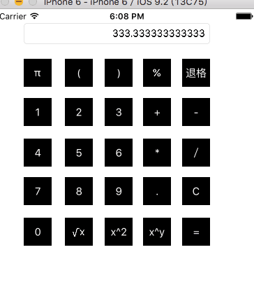

进行了简单的指数运算，6的平方的结果，如下图

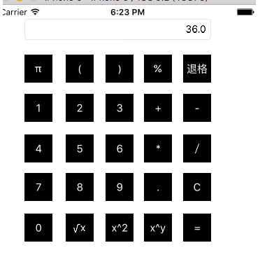

第4章 使用说明与执行结果
运行操作及结果: 简单四则运算：3*6=18.0

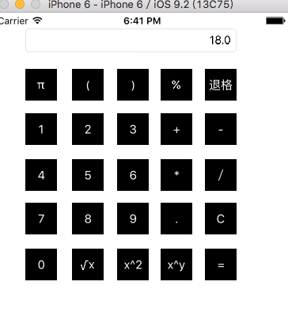
二．课程设计小结
在实验中发现——分析——总结的问题有：
第一次在IOS系统下设计计算器程序，与以前在Windows系统下的设计有很大的不同。在IOS系统下，设计时也发生了很多问题，例如：在IOS系统下，设计计算器的按钮式，需要绑定每一个按钮，并选择类型，如果绑定错误的话，程序也不可以正常运行。总而言之，在不同的系统下，看似功能形似的程序，在编写时也具有非常大的不同点。

参考文献：
[1] 百度百科
[2] swiftv.vc

